103 學年度第 1 學期 班級讀書會記錄單
班級： 262 圖書股長： 楊鈺涵 (請簽名)
運用課程： 班會 參加人數：共 35 人
活動地點：262教室
活動時間： 10 月 31 日(自 14:50 時至15:40 時)
讀書會指導老師或領導人： 張惠珠
(請簽名)
- 研究主題或導讀的書籍
*書名(主題)：梳不盡<我和我豢養的宇宙> *出版社：聯合文學出版社
*作者：鍾怡雯 *譯者：
*其他參考資料或圖書：
*討論內容：
1.佩芳：其實長頭髮不好照顧！時常要剪要修，不然頭髮容易分岔髮質壞掉，真的要好就是不染不燙不漂，順著長，一段時間要去修！我不像有錢人天天護髮，把頭髮顧好好的，越不在乎，它就長得越好！
2.詩惠：女生一定都會有一把梳子，大部分的女生都會隨身帶一把梳子，有機會就會梳一下頭髮，很多人都會愛護自己的頭髮，有些人起床會吹頭髮，或是用離子夾夾頭髮，每個人都需要修頭髮或是梳頭髮，讓頭髮能夠更美麗。
3.芷芸：這篇文章寫了很多有關於「梳頭髮」的好處，也引用了很多次《本草綱目》的記載內容，還有作者真的是一個好奇寶寶！有非常多的問題讓我邊看邊思考，非常有意思，內容也用輕鬆有趣的方式告訴讀這篇文章的人有很多病痛是能用「梳子」來改善，雖然沒有辦法親身去體驗，但覺得應該有用。
4.欣怡：長頭髮的人，有時披頭散髮，做起事情來是多麼不方便，除了妨礙視線之外，吃飯喝湯時，說不定還會吃到飄散的頭髮呢！綁頭髮不一定是為了美觀，有些時候是為了方便所以才綁頭髮。現在市面上到處都可以買到各種顏色和形狀的梳子，女生身上沒梳子的應該很少見吧！就連我都會隨身帶著梳子呢！
5.嘉琳：小時候頭髮曾經被剪得很短，可是很快的頭髮就長出來了，自己就學習綁頭髮，想綁怎樣的髮型都可以，麻煩的時候應該是在洗頭髮，因為頭髮很長，所以要慢慢洗，吹頭髮時也要吹很久才會乾。
6.芃威：很捨不得，但是還是把長髮剪了！現在短髮也比較不用擔心頭髮會打結之類的。
7.紋如：「有人說頭髮是三千煩惱絲」，那梳子是否可以梳去煩惱呢？我想應該不能，如果能的話那一些流芳百世的詩人是不是還能夠寫出那麼膾炙人口的文章呢？正如題目所說，梳不盡呀！即使梳盡了頭髮，煩惱或許也是疏不盡的呀！如果煩惱會有梳盡的那天，我會很開心的。
8.紫菱：我覺得長頭髮要看人留，並不是每個人留都會好看，而且長頭髮吃飯真的超不方便，吃一吃可能也會吃到自己的頭髮，所以綁頭髮是一件非常重要的事，而且我也認為長頭髮要一天洗一次頭，因為流汗不洗，忙了一天也會臭，一天不洗一定很臭，而且如果長頭蝨一定會超級噁！我覺得短頭髮是一件很方便美好的事。
- 執行方式
- 討論會 □ 參觀 □ 看影片或媒體 □ 其他：
- 成效評估 (由讀書會指導老師填寫)
此次班級讀書會，全班共同閱讀的文章為鍾怡雯的「梳不盡」這篇散文。散文內容以女生最閺切的三千煩惱絲為之軸，在述及平日生活中與頭髮、梳子相關經驗。因為班上皆為女生，故閱讀此篇更能引起共鳴，也都能很真切的表達己身之經驗。
(資料填寫後，請寄至 kfshlib@kfsh.hc.edu.tw信箱)

103 學年度第 1 學期 班級讀書會 活動照片

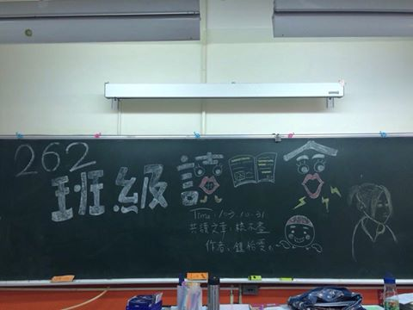 | 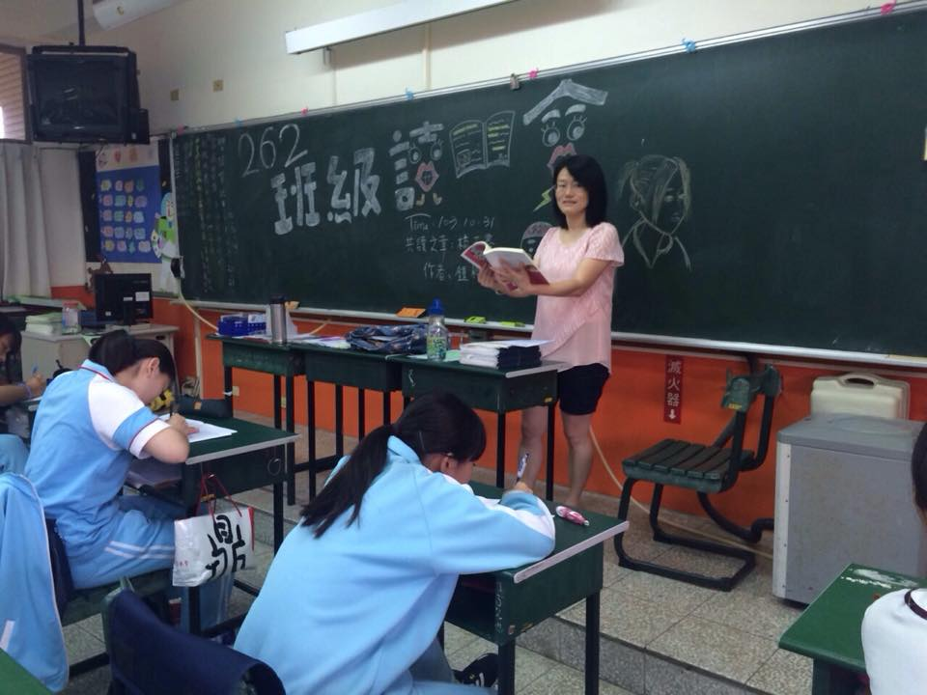
班級讀書會 | 老師上台帶領同學閱讀
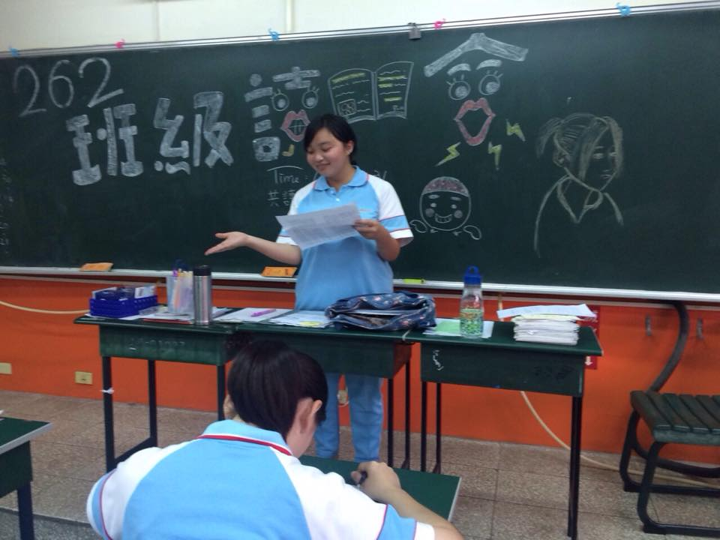 | 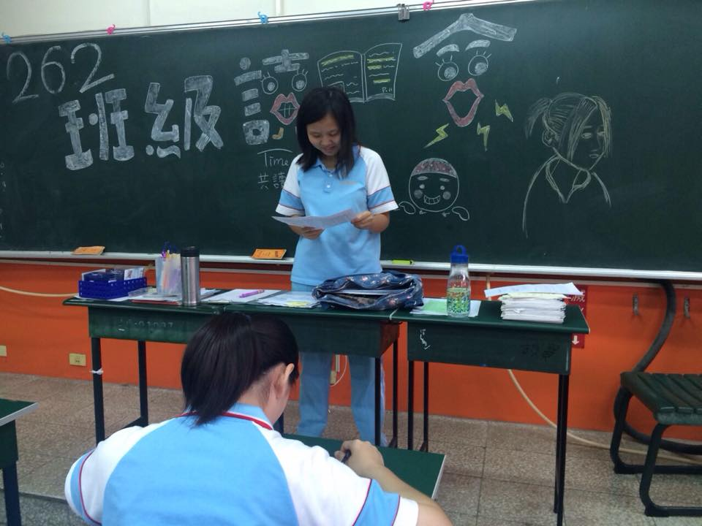
同學上台發表 | 同學上台發表

